№ п/п | Наименование товара | Описание объекта | Ед. из-ния | Количество | Фото образца | Цена

 | Ножки для цветов и подбукетники:  Нога Колокольчик  0,3 К | Высота-30см  Количество листьев-3шт  Количество в упаковке | упак | 200шт | 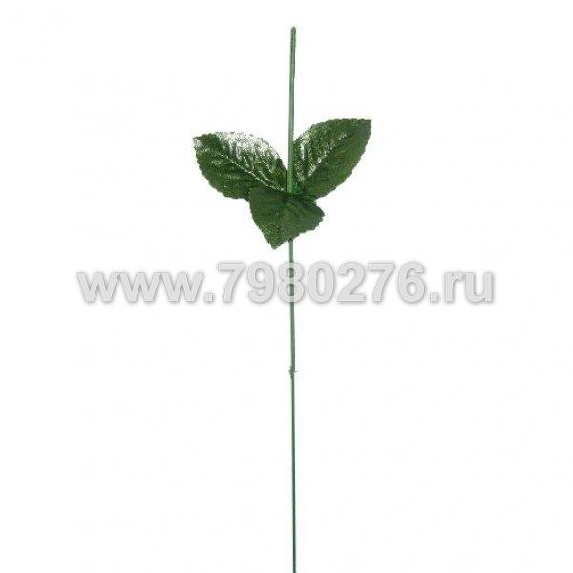 | 1.30 руб
 | Ножки для цветов и подбукетники:  Нога Гвоздика  К 30см | Высота-30см  Количество в упаковке | упак | 100шт |  | 0.75 руб
 | Ножки для цветов и подбукетники:  Нога Гвоздика  К 36см | Высота-36см  Количество в упаковке | упак | 100шт | 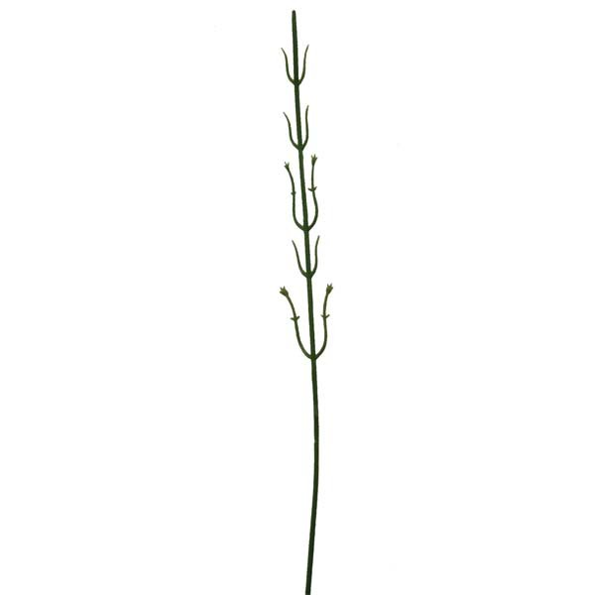 | 0.95 руб
 | Ножки для цветов и подбукетники:  Нога Гвоздика  крупная К | Высота-45см  Количество в упаковке | упак | 50шт | 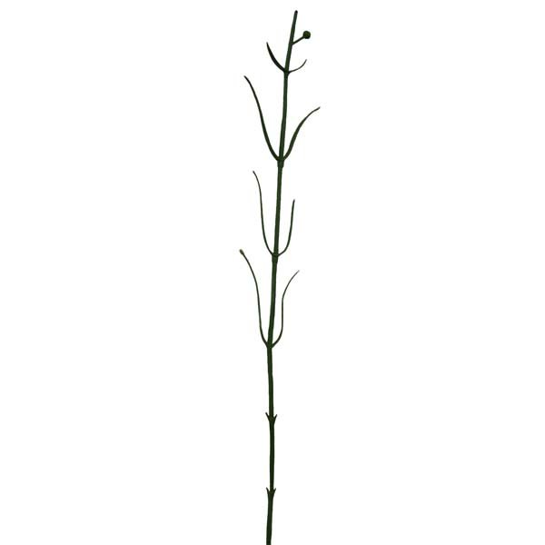 | 2.10руб
 | Ножки для цветов и подбукетники:  Нога Роза Верн  пластик | Высота-45см  Количество листьев-2шт  Количество в упаковке | упак | 20шт | 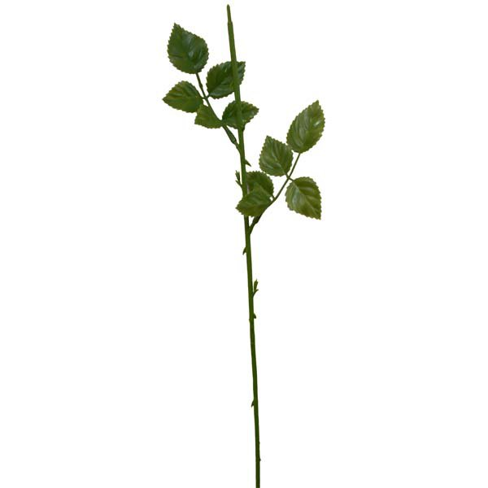 | 3.15 руб
 | Ножки для цветов и подбукетники:  Нога Роза Блэнк 2 листа | Высота-50см  Количество листьев-2 шт  Количество в упаковке | упак | 20шт | 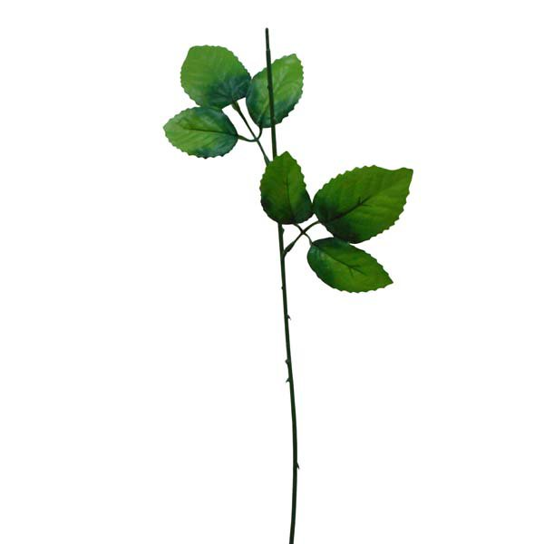 | 4.55 руб
 | Ножки для цветов и подбукетники:  Нога Роза Вилмар | Высота-61см  Количество листьев-2шт  Количество в упаковке | упак | 20шт | 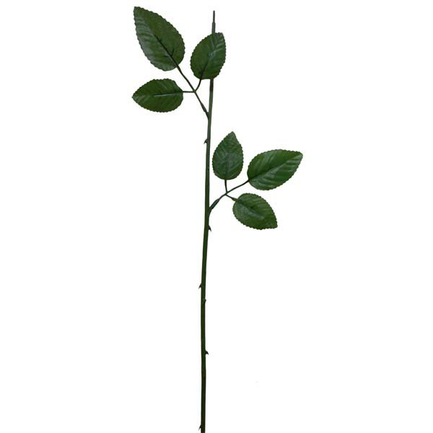 | 6.10 руб
 | Ножки для цветов и подбукетники:  Нога Роза Толли | Высота-61см  Количество в упаковке | упак | 20шт | 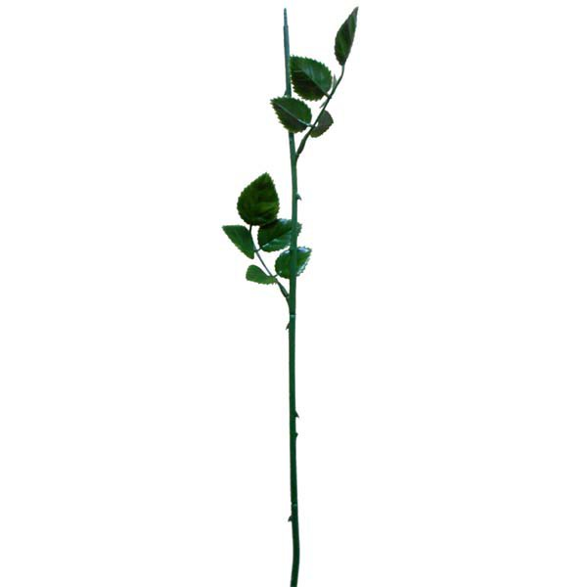 | 5.50 руб
 | Ножки для цветов и подбукетники:  Нога Роза Рональдо | Высота-45см  Количество в упаковке | упак | 20шт | 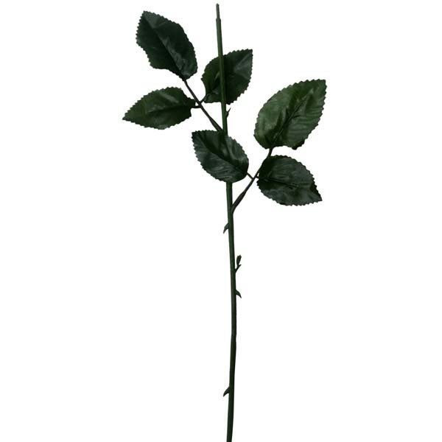 | 4.15 руб
 | Ножки для цветов и подбукетники:Нога Хризантемы  Марлон | Высота-50см  Количество в упаковке | упак | 20шт | 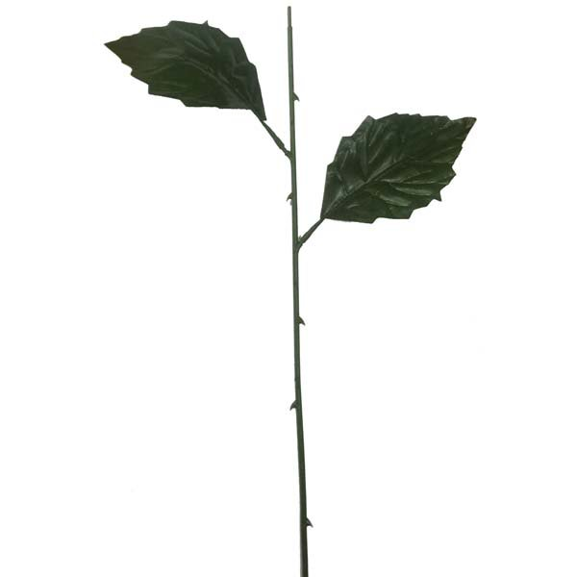 | 4.55 руб
 | Ножки для цветов и подбукетники:  Нога с листом  Хризантемы 0,45  2 листа К | Высота-45см  Количество листьев-2шт  Количество в упаковке | упак | 20шт | 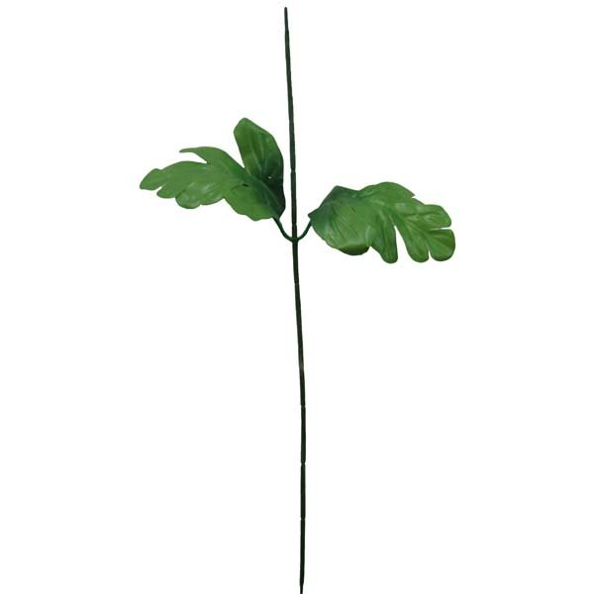 | 4 руб

